Консультация для родителей
«Как правильно провести артикуляционную гимнастику дома»
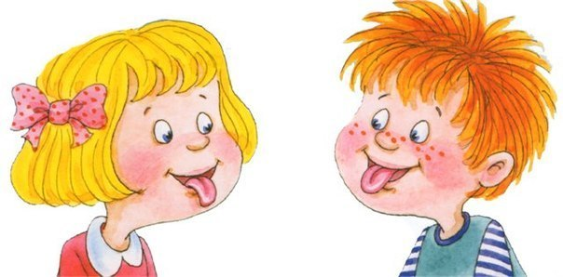
Правильное произношение звуков детьми обеспечивается хорошей подвижностью и дифференцированной работой органов артикуляции. Выработать чёткие и согласованные движения органов артикуляционного аппарата помогает артикуляционная гимнастика.
Артикуляционная гимнастика — это комплекс упражнений, одни из которых помогают улучшить подвижность органов артикуляции, другие — увеличить объём и силу движений, третьи вырабатывают точность позы губ, языка, необходимую для произнесения того или иного звука.
Артикуляционная гимнастика — упражнения для тренировки органов артикуляции необходимые для правильного звукопроизношения.
Бытует мнение, что артикуляционная гимнастика – это не столь важное, несерьёзное занятие, которым можно и не заниматься. Однако, это не так. Систематичное выполнение артикуляционных упражнений позволяет:
- Подготовить артикуляционный аппарат к самостоятельному становлению произношения звуков (т.е., чем раньше родители с ребенком начинают заниматься артикуляционной гимнастикой, тем быстрее у ребенка появляются звуки родного языка, даже таких трудных как Р, Л).
- Артикуляционные упражнения помогают детям со сложными речевыми нарушениями быстрее преодолеть речевые дефекты.
- Артикуляционная гимнастика очень полезна детям, про которых говорят «каша во рту» (т.е. у таких детей снижен тонус мышц щек, губ и языка).
Логопедические занятия по коррекции нарушений звукопроизношения проводятся два-три раза в неделю, в зависимости от сложности речевого нарушения. Однако этого недостаточно для коррекции речи. Заниматься с ребёнком необходимо и дома.
Как правильно проводить артикуляционную гимнастику дома?
Организация проведения артикуляционной гимнастики дома :
- Заниматься следует ежедневно 7 – 10 минут.
- Все упражнения проводятся перед зеркалом (лучший вариант – большое зеркало, где ребенок видит себя и взрослого, но можно и маленькое зеркальце).
- Все упражнения проводятся в виде игры. Запрещено принуждать ребенка заставлять заниматься. Необходимо заинтересовать: «Давай поиграем с язычком…»
- Сначала упражнение проводится медленно, не спеша, 4 – 5 упражнений в день, затем каждый день прибавляем по одному новому упражнению.
Теперь остановимся на том, какие артикуляционные упражнения бывают. Артикуляционные упражнения делятся на статические и динамические (презентация «Артикуляционная гимнастика дома»).
Статические упражнения – это упражнения, где ребенок выполняет определенный уклад, позу щек, губ, языка. Это такие упражнения:
«Улыбка» Описание упражнения: улыбнуться, показать сомкнутые зубки. Удерживать губы в таком положении до счёта «пять»
(до счёта «десять»), затем вернуть губы в исходное положение.

«Трубочка» Описание упражнения: сомкнутые губы вытянуть вперёд и удерживать в таком положении до счёта «пять» (потом до счёта «десять»), вернуться в исходное положение.

«Лопатка» Описание упражнения: широкий, мягкий, расслабленный язык лежит на нижней губе.

«Иголочка» Описание упражнения: узкий, напряженный язык высунут вперед, затем спрятать.
«Лошадка» Описание упражнения: улыбнуться, широко открыть рот, щёлкать языком громко и энергично. Следить, чтобы нижняя челюсть была неподвижна и «прыгал» только язык.

Это некоторые основные упражнения, их намного больше. Здесь надо сказать, что особенно важные это первые два упражнения – «Улыбка», «Трубочка», так как именно от этих упражнений будут выполняться и другие. И так любое упражнение будет начинаться именно с этих двух.
Статические упражнение должны удерживаться ребенком в течение 7 – 10 секунд, то есть мало показать, главное уметь удержать позу. Например, говорим ребенку: «ты будешь выполнять упражнение, а я буду считать»
Динамические упражнения – это упражнения, где необходимо правильное движения щек, губ, языка. Это такие упражнения, как:
«Часики» Описание упражнения: губы растянуты в улыбке, узкий язычок перемещается от одного уголка губ к другому, не касаясь нижней губы.

«Качели» Описание упражнения: рот открыт. Напряженным языком тянуться к носу и подбородку, либо к верхним и нижним резцам.
«Лошадка» Описание упражнения: улыбнуться, широко открыть рот, щёлкать языком громко и энергично. Следить, чтобы нижняя челюсть была неподвижна и «прыгал» только язык.

«Чистим зубки» Описание упражнения: рот закрыт, круговым движением языка провести между губами и зубами.

«Вкусное варенье» Описание упражнения: рот открыт, широким языком облизать верхнюю губу, затем нижнюю губу по кругу.
Эти упражнения тоже проводятся под счет, только при каждом счете ребенку необходимо поменять положение щек, губ или языка. В упражнение «Качели» можно считать, таким образом, ребенок поднимает – опускает язык вверх – вниз, а взрослый считает «кач – кач».
Если язык у ребенка дрожит, слишком напряжен, отклоняется в сторону, ребенок не может удержать позу даже короткое время, обязательно обратитесь к логопеду.

